П.П.Семенов, студ.; рук. Л.Н. Брызгалова, доцент.
(Филиал ФГБОУ ВО «НИУ «МЭИ» в г. Смоленске)

Сущность системы менеджмента качества

В статье представлено описание сущности менеджмента качества
Ключевые слова: менеджмент качества, структура управления качества проекта, организация контроля качества.

В соответствии со стандартом ISO 9000, качество – это совокупность характеристик объекта, относящихся к его способности удовлетворять установленные и предполагаемые потребности.
Менеджмент качества – скоординированная деятельность по руководству и управлению организацией, относящаяся к качеству.
Ключевой задачей менеджмента качества является создание, практическая реализация и последующая сертификация системы менеджмента качества, обеспечивающей стабильное, устойчивое качество изготавливаемой и поставляемой продукции в течение определенного периода времени (действия контракта, срока выпуска продукции и т.д.).
Гарантом такой стабильности является наличие у фирмы изготовителя системы менеджмента качества, соответствующей признанным международным требованиям.
Система менеджмента качества – система, предназначенная для установления политики в области качества, а также для достижения определенных целей в этой области.
Менеджмент качества является, по существу, сквозным аспектом системы управления предприятием, аналогичным таким, как время, затраты, управление персоналом. Именно это положение находится в основе основополагающих принципов, находящихся в основе современных систем менеджмента качества:
- качество – неотъемлемый элемент любого производственного или иного процесса (а не некая самостоятельная функция управления);
- качество – это то, что говорит потребитель, а не изготовитель;
- ответственность за качество должна быть адресной;
- для реального повышения качества нужны новые технологии;
- повысить качество можно только усилиями всех работников предприятия;
- контролировать процесс всегда эффективнее, чем результат;
- политика в области качества должна быть частью общей политики предприятия.
Эти принципы лежат в основе наиболее популярного и методологически сильного направления в управлении качеством – Всеобщего управления качеством – Total Quality Management (TQM).

Менеджмент качества – это система методов, средств и видов деятельности, направленных на выполнение требований и ожиданий клиентов проекта к качеству самого проекта и его продукции. Управление качеством включает все функции общего руководства по разработке политики в области качества, установления целей, полномочий и ответственности, а также процессы планирования, контроля и обеспечения качества, с помощью которых в рамках системы качества происходит реализация данных функций.
Важным элементом современной концепции менеджмента качества является проектный подход, реализуемый в рамках управления предприятием в целом. Структура менеджмента качества проекта приведена на рисунке 1.1.
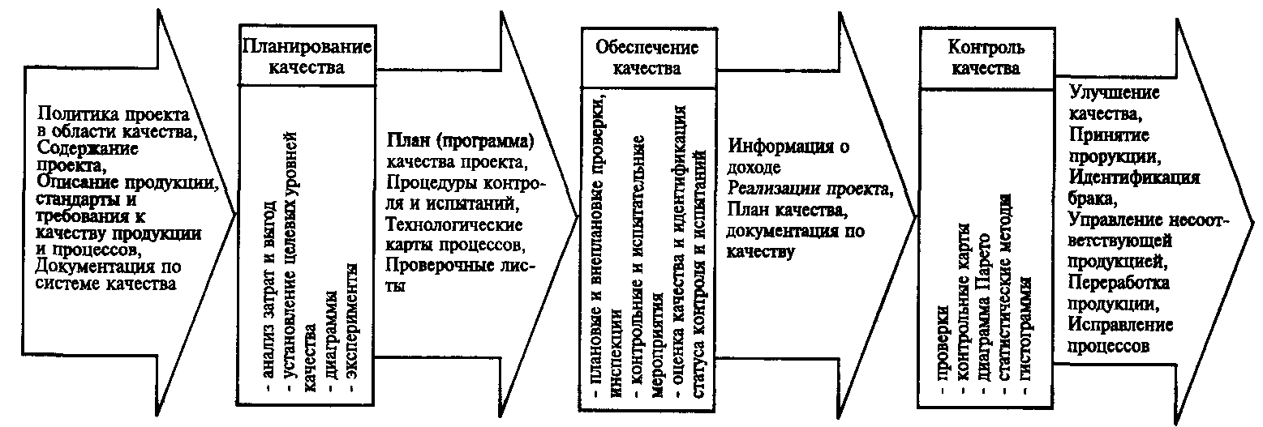
Рисунок 1.1 - Структура управления качеством проекта
В результате планирования качества появляется план качества (план организационно-технический мероприятий по обеспечению системы качества проекта), который должен описывать конкретные мероприятия по реализации политики в области качества с указанием сроков выполнения, ответственных за выполнение, критериев оценки, бюджета.
В план качества должны входить описания процедур проведения контрольных и испытательных мероприятий или указания на уже существующие, перечень контрольных показателей по всем работам и видам продукции. В план качества могут также входить технологические карты отдельных сложных процессов и проверочные листы, предписывающие выполнение конкретных шагов процедур или процессов.
Обеспечение качества предполагает регулярную проверку хода реализации проекта в целях установления соответствия определенным ранее требованиям к качеству.
Обеспечение качества происходит исходя из ранее утвержденного плана качества, технологических карт, проверочных листов и иной документации по качеству, а также данных о качестве, полученных в результате контроля и испытаний.

Обеспечение качества осуществляется путем плановых и внеплановых проверок, инспекций и иных контрольных и испытательных мероприятий с последующими оценкой качества и идентификацией статуса контроля и испытаний. Статус контроля и испытаний является основой решения об улучшении качества проекта или его продукции.
Контроль качества – отслеживание конкретных результатов деятельности по проекту в целях определения их соответствия стандартам и требованиям по качеству и определения путей устранения причин реальных и потенциальных несоответствий.
Для контроля качества необходимы информация о ходе реализации проекта, план качества, документация по качеству.
Контроль качества осуществляется с применением следующих методов и инструментов:
- проверки;
- контрольные карты, представляющие собой графическое изображение результатов процесса;
- диаграммы Парето, которые представляют собой гистограммы появления различных причин несоответствий, упорядоченные по частоте;
- статистические выборки, анализ динамических рядов, корреляционно-регрессионный анализ и другие статистические методы;
- диаграммы.
Контроль качества может завершиться следующими решениями:
- принятие продукции;
- идентификация брака и реализация действий по управлению несоответствующей продукцией;
- переработка продукции с целью дальнейшего представления для контроля и испытаний;
Организация контроля качества в управлении производством/проектом приведена на рисунке 1.2.

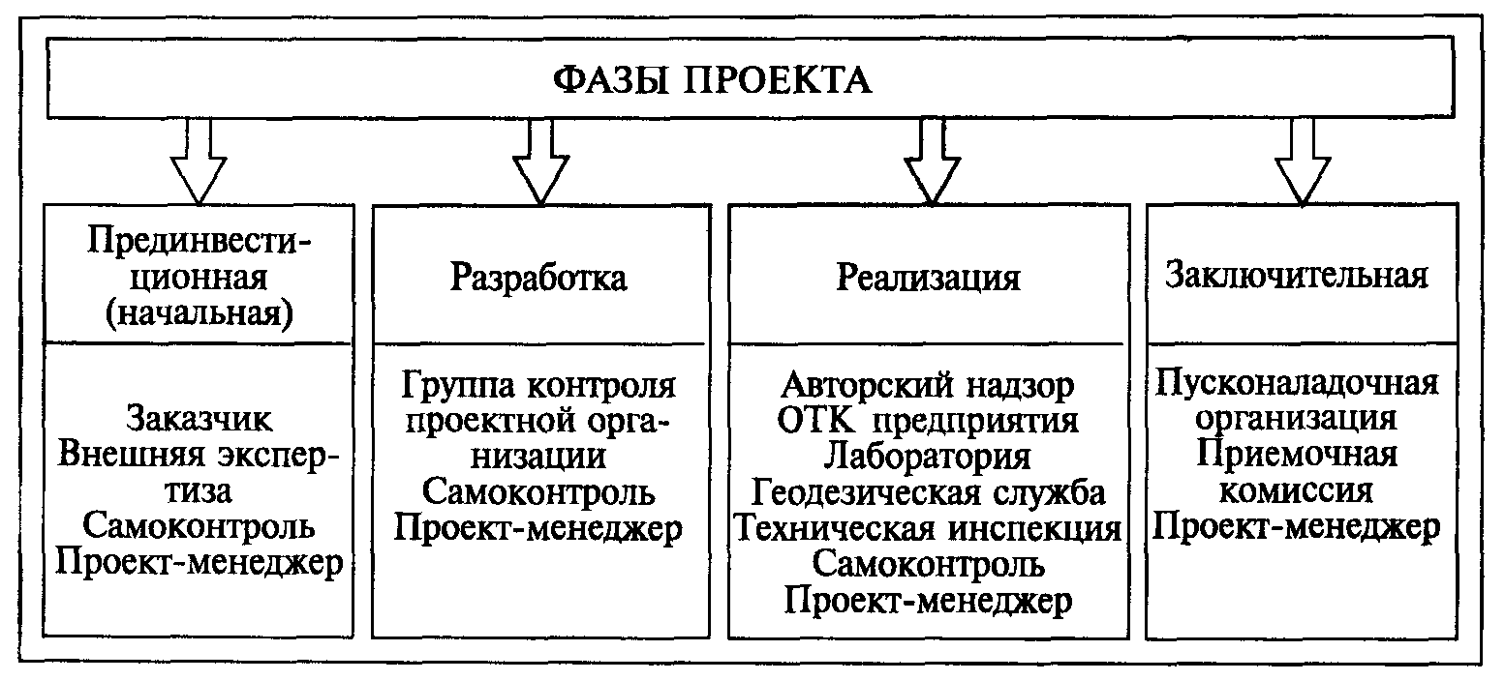
Рисунок 1.2 - Организация контроля качества

Литература

- Управление качеством: Учебник для вузов/Под ред. С.Д. Ильенковой. – М.: Банки и биржи, ЮНИТИ, 2009. с. 327.
- Стандартизация и управление качеством продукции: Учебник для вузов/Под ред. В.А. Швандара. – М.: ЮНИТИ-ДАНА, 2009. с. 76.
- Круглов М.Г., Сергеев С.К., Такташов В.А. и др. Менеджмент систем качества: Учебное пособие. – М.: Издательство стандартов, 2005. с. 417.

.

